## Dodela sale prilikom odobravanja pregleda/operacije

Opis konfliktne situacije: Kada se dodeljuje sala, prilikom odobravanja pregleda ili operacije, može doći do konflikta kada 2 administratora iste klinike pošalju zahtev za istom salom u terminma koji se prekljapaju za salu. Prilikom dodele sale objekat za pregled ili operaciju je već kreiran u sebi pre dodele sale sam objekat ne sadrži referencu na bilo koju salu. Tako da za dodelu sale je potrebno samo postaviti referencu sale na objekat pregleda ili operacije. Opis ovakve situacije se nalazi na slici ispod.

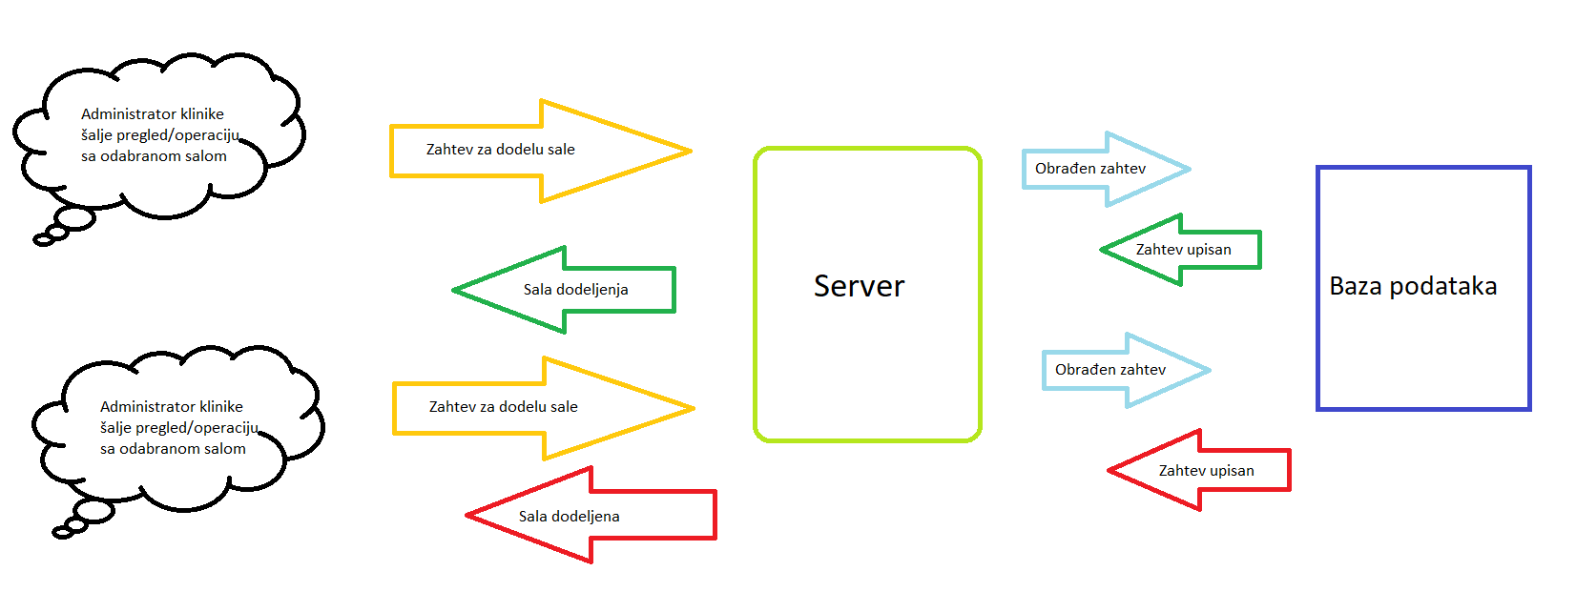

Rešenje: Potrebno je postaviti konkurentan pristup informacijama koje su potrebne za proveru preklapanja za zahtev. Provere se postižu tako što se unutar servera preuzme sala za koju je administrator zatražio pristup I zaključa da bi sprečio drugog korisnika da menja ili pristupa tim informacijama kako ne bi ugrozio same provere (npr. tokom provere za sale, doda se novi termin u kom se sala zauzima i time se konzistentnost provere poništava). Konkuretan pristup je ostvaren tako što se, prilikom odobravanja zahteva, na početku metode zaključa sala i time zabranjuje pristup ostalim korisnicima da modifikuju ili koriste informacije koje se tiče sale. Sala se drži zaključana sve dok se ne završe sve provere koje su potrebne da bi se odobrio zahtev za tom salom. Administrator koji je prvi poslao zahtev će uspešno salu zauzeti, dok drugi administrator će dobiti poruku o grešci.

## Izmena i birsanje tipa posete

Opis konfliktne situacije: Administrator klinike ima pravo da izmeni/obriše tip posete i u tom slučaju može doći do istovremene operacije ažuriranje od strane 2 administratora klinike što može predstaviti konflitknu situaciju ( prva slika ). Takođe je potrebno proveriti da li se taj tip posete koristi u pregledu ili operaciji jer može doći do scenarija do scenarija da drugi administrator klinike u istom trenutku pokušava da napravi slobodan pregled sa tim tipom posete ( druga slika ).

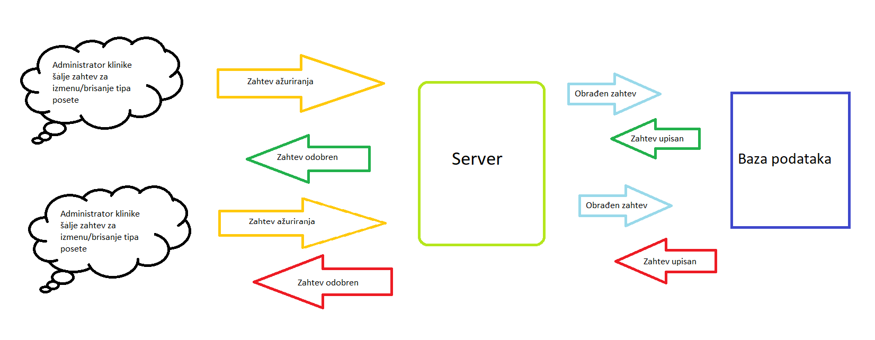

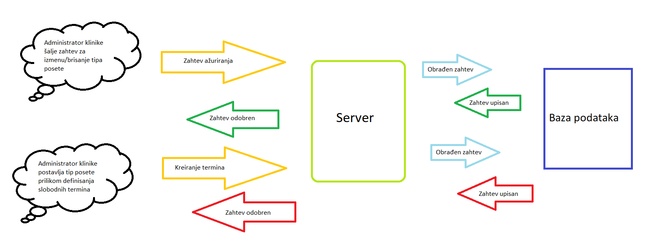

Rešenje: Pošto se izmena izvršava tako što se uzima tip posete iz baze i menjaju njeni atributi, dovoljno je pesimistički zaključati tip posete na početku metode za definisanje slobodnog pregled i na početku izmene I brisanja tipa posete. Time smo obezbedili da prva operacija koja dođe do server uspšno se izvrši, ne narušavajući konzistentnost tipa posete. Takođe ukoliko prvo se dodeli tip posete pregledu, neće doći do izmene/brisanja tipa. Prvi administrator klinike će dobiti poruku o uspešnoj operaciji, dok drugi dobija poruku o grešci.